СОЛЬФЕДЖИО. 4 КЛАСС. 4 ЧЕТВЕРТЬ.
5 УРОК. ТЕМА: «ПЕНИЕ И ИГРА АККОРДОВ В ТОНАЛЬНОСТИ»

- Распевка. Послушайте и спойте канон Л.Бетховена (3 минуты 46 с)
https://www.youtube.com/watch?time_continue=2&v=8gz1R-F9R9s&feature=emb_logo

Проиграйте этот канон в Ре, Фа, Соль мажорах.
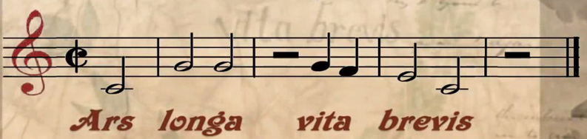

- Что означает слово «Канон»?
- Что значит строгий канон?
- как переводятся латинские слова «ARS LONGA VITA BREVIS»?

- Аккорды. Повторим основные понятия.
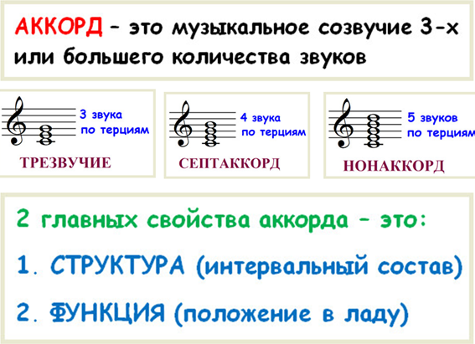  АККОРДЫ В ТОНАЛЬНОСТИ  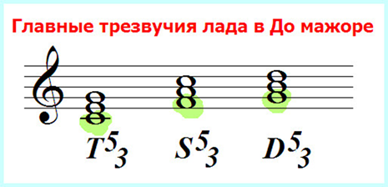 | АККОРДЫ ОТ ЗВУКА  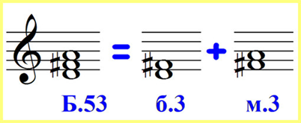  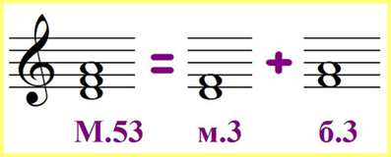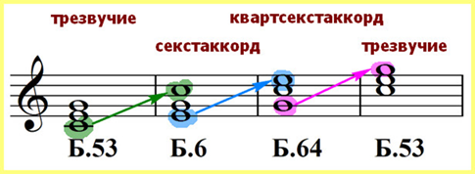  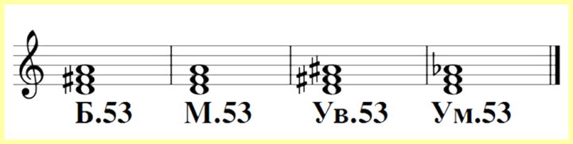
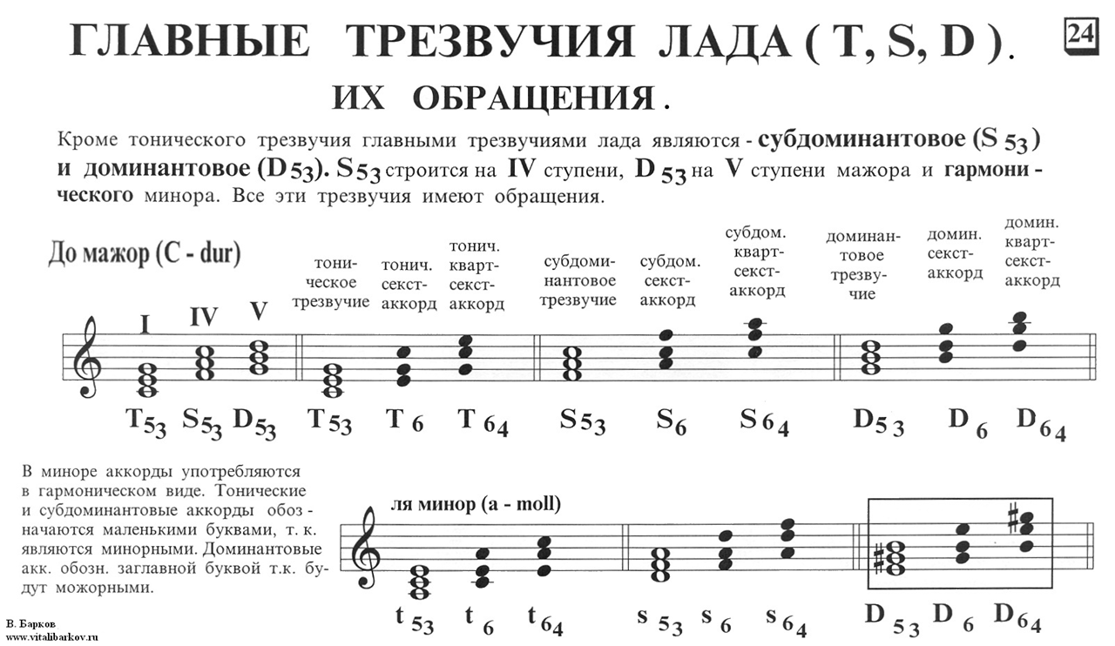

3. Сыграйте, определите тональность, подпишите аккорды.
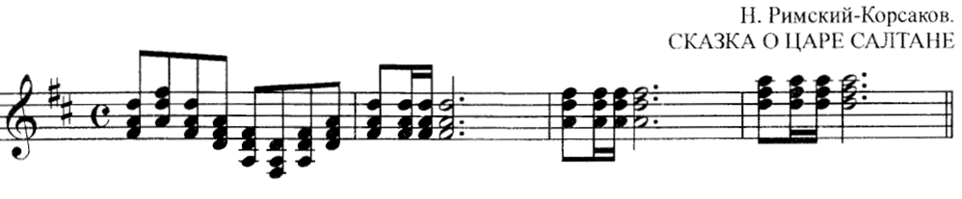

4. Послушать и посмотреть учебное видео. Аккорды главных ступеней. Таблица
(4 минуты). После просмотра записать в тетрадь таблицу
https://www.youtube.com/watch?time_continue=23&v=uD7bivSuXCw&feature=emb_logo

 | 53 | 6 | 64
T | I | III | V
S | IV | VI | I
D | V | VII | II

5. Домашнее задание. (стартовый уровень)
Постройте и сыграйте на инструменте обращение Тонического трезвучия в мажоре и миноре. Подпишите тональности над каждым тактом.
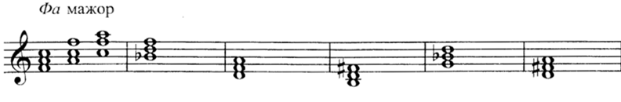
Т53 Т6 Т64

5. Домашнее задание (базовый уровень)
- Проиграйте данную последовательность аккордов. Спойте каждый аккорд $↑$ и $↓$
- Перепишите в тетрадь
- Подпишите ступени нижних звуков аккордов.
- Подпишите цифрами аккорды – 53, 6, 64
- добавьте функции аккордов (Т, S, D)
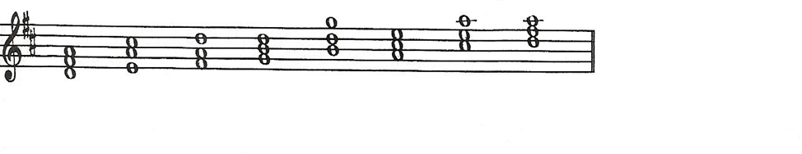

Фотоотчеты с выполненной домашней работой высылаются Вашему преподавателю на почту (лучше) или WhatsApp.
Ф.И.О. преподавателя | школа, отделение | классы | Адрес электронной почты | Контакт WhatsApp
Лотфуллина Лилия Рафисовна | СОШ № 4 | слушание музыки – 2, 3  сольфеджио и музыкальная литература – 4, III к, 5, 6, IV к,  7 ,V к | lotfullina66@mail.ru | 89600613853
Шамсимухаметова Ляля Рамилевна | СОШ №4,  СОШ № 58 | сольфеджио-1,3,4,5 |  | 89872621432
Усманова Эльза  Валерьевна | ДШИ №7 | сольфеджио  4 класс | Elzausmanova93@gmail.com | 89510624408

